河北省气候影响评价

2022年春季

河北省气候中心

目 录

一、基本气候概况 1
二、主要气候特征 1
1、气温 1
2、降水 3
3、日照 5
三、主要天气气候事件 7
1、大风沙尘 7
2、寒潮和降水 10
3、气象干旱 14
4、低温阴雨寡照 16
5、高温和干热风 18
四、雄安新区和崇礼区气候特征 20
五、气候影响评估 21
1、气候与农业 21
2、气候与水资源 22
3、气候与交通 23
六、夏季气候展望与建议 24

资料及方法说明
1. 资料来源
使用了河北省142个气象观测站观测资料。
2. 评价方法
2.1 气温使用气温距平△T评定：
2.0℃≤ | △T |  |  | 异常偏高
1.5℃≤ | △T | ＜2.0℃ |  | 显著偏高
0.5℃≤ | △T | ＜1.5℃ |  | 偏高
-0.5℃＜ | △T | ＜0.5℃ |  | 正常
-1.5℃＜ | △T | ≤-0.5℃ |  | 偏低
-2.0℃＜ | △T | ≤-1.5℃ |  | 显著偏低
 | △T | ≤-2.0℃ |  | 异常偏低
2.2 降水使用降水距平百分率△R%划分：
80%≤ | △R% |  |  | 异常偏多
40%≤ | △R% | ＜80% |  | 显著偏多
20%≤ | △R% | ＜40% |  | 偏多
-20%＜ | △R% | ＜20% |  | 正常
-40%＜ | △R% | ≤-20% |  | 偏少
-70%＜ | △R% | ≤-40% |  | 显著偏少
 | △R% | ≤-70% |  | 异常偏少
2.3 日照使用日照时数距平△S评定：
150小时≤ | △S |  |  |  | 异常偏多
100小时≤ | △S | ＜150小时 |  |  | 显著偏多
50小时≤ | △S | ＜100小时 |  |  | 偏多
-50小时＜ | △S | ＜50小时 |  |  | 正常
-100小时＜ | △S | ≤-50小时 |  |  | 偏少
-150小时＜ | △S | ≤-100小时 |  |  | 显著偏少
 | △S | ≤-150小时 |  |  | 异常偏少

河北省2022年春季气候影响评价

一、基本气候概况
2022年春季河北省气候特点为气温偏高，降水偏少，日照偏少。全省平均气温为14.1℃，较常年偏高0.6℃；全省平均降水量为44.0毫米，较常年偏少38.5%，为2014年以来最少。季内，3月上旬偏少，3月中下旬偏多，其中3月中旬偏多273.3%，4月和5月均偏少；全省平均日照时数为696.8小时，较常年偏少25.3小时，为2011年以来第三少。
季内天气复杂多变，大风和寒潮降温天气频发，其中大风天气局地性强，干旱露头并持续发展，5月上中旬出现持续阴雨寡照天气，进入5月下旬我省呈现温高、风大、雨少的气候特点，出现大范围的高温和干热风天气过程，沙河、永年和秦皇岛出现历史最早高温初日。

二、主要气候特征

1、气温
2022年春季，全省平均气温为14.1℃，较常年偏高0.6℃，较2021年偏高0.2℃（图1）。各地平均气温在4.9～16.8℃之间，张承北部在8℃以下，沽源4.9℃全省最低；长城以南地区在12℃以上，石家庄中部、邢台中部和西部、邯郸西部超过16℃，永年16.8℃为全省最高（图2）。

图1 河北省历年春季平均气温变化（℃）
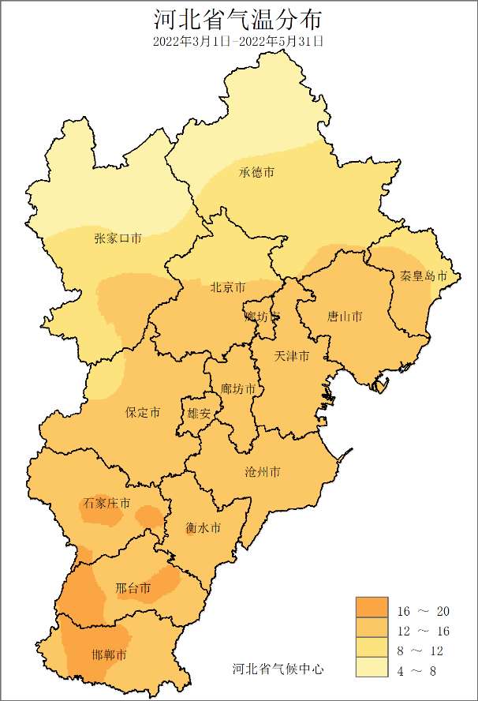 | 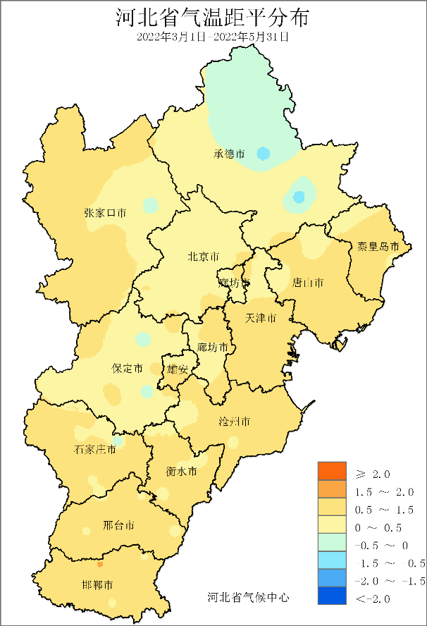
图2 河北省2022年春季平均气温(℃) | 图3 河北省2022年春季平均气温距平(℃)
与常年相比，除承德局部气温偏低外，其他大部分地区气温接近常年或偏高，张家口大部、秦唐大部以及冀南大部分地区偏高0.5℃以上，永年偏高1.6℃，为全省春季偏高最多（图3）。
3月，全省平均气温较常年偏高0.8℃，比去年偏低1℃。空间分布上全省中部和北部地区大部分地区接近常年，南部大部分地区和张家口西北部较常年偏高1～2℃，其中宁晋和永年偏高1.8℃，为全省偏高程度最强。月内气温起伏较大，前暖后冷，上半月气温偏高3.7℃，下半月气温偏低1.9℃。
4月，全省平均气温偏高1.3℃，比去年偏高1.4℃。空间分布上超过70%的地区气温比常年偏高1℃以上。
5月，全省平均气温接近常年。空间分布上，全省大部分地区气温接近常年或偏低，承德北部和东部偏低1℃以上，唐山局部偏高1℃以上。

2、降水
2022年春季，全省平均降水量为44.0毫米，较常年偏少38.5%，较2021年偏少18.4%，为2014年以来最少（图4）。各地降水量在23.6～83.3毫米之间，张家口局部、承德东南部、唐山大部、秦皇岛、保定西部和东部、雄安新区南部以及邯郸东部等地降水超过50毫米，昌黎83.3毫米，为全省最多（图5）。

图4 河北省历年春季降水量变化（毫米）
与常年相比，全省大部分地区偏少2成以上，承德大部、廊坊中北部、石家庄和衡水大部、沧州中部、邢台、邯郸西北部偏少超过40%，栾城偏少68%，为全省春季偏少最多（图6）。季内，3月上旬偏少，3月中下旬偏多，其中3月中旬偏多273.3%，4月和5月均偏少（图7）。
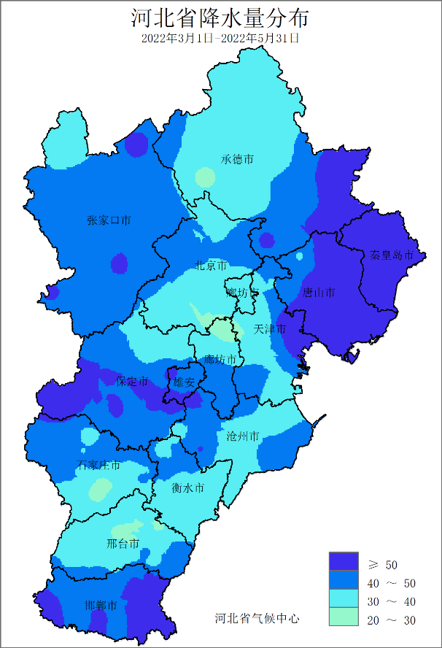  图5 河北省2022年春季降水量（毫米） | 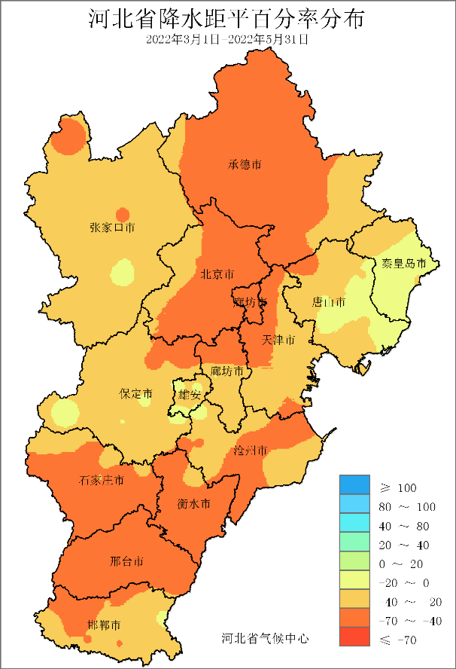  图6 河北省2022年春季降水距平百分率（%）

图7 河北省2022年春季逐旬降水距平百分率（%）
3月，全省平均降水量偏多超8成，属于显著偏多。空间分布上，保定大部、石家庄、邢台西部接近常年或偏少，其他地区偏多。石家庄大部偏少超过5成，局部偏少超8成；西北部和东部大部分地区偏多超过1倍，张家口中北部、唐山南部等地区偏多2倍以上，沽源偏多超过3倍。尚义的月降水量突破历史同期最大值。
4月，全省平均降水量偏少62.7%，属于显著偏少，为2008年以来同期最少。空间分布上，与常年相比，全省大部分地区降水比常年偏少五成以上，其中承德大部以及唐山、秦皇岛、衡水等地局部偏少超过80%，全省仅馆陶较常年偏多，偏多43.7%。
5月，全省平均降水量偏少49.0%。空间分布上，全省大部分地区降水比常年偏少五成以上，其中张家口中部、承德北部、沧州东部等地偏少超过80%，其他地区接近常年或偏多，其中高阳较常年偏多26.1%。

3、日照
2022年春季，全省平均日照时数为696.8小时，较常年偏少25.3小时，较2021年偏多41.8小时，为2011年以来第三少（图8）。各地平均日照时数在603.8～866.2小时之间，其中4成以上地区日照时数超过700小时，张家口北部、唐山东南部超过800小时，其中滦南866.2小时，全省最多；冀南大部地区日照时数在700小时以下，其中任县603.8小时，全省最少（图9）。

图8 河北省历年春季平均日照时数变化（℃）
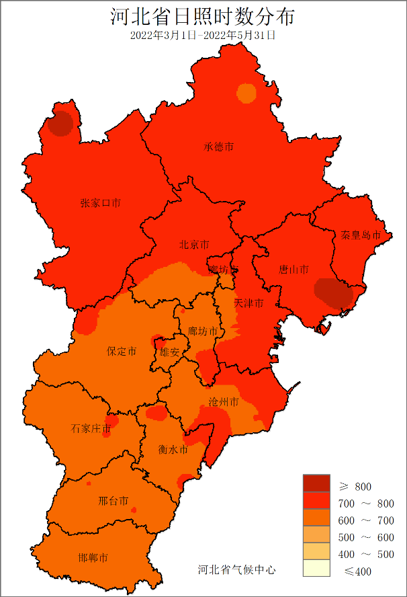 | 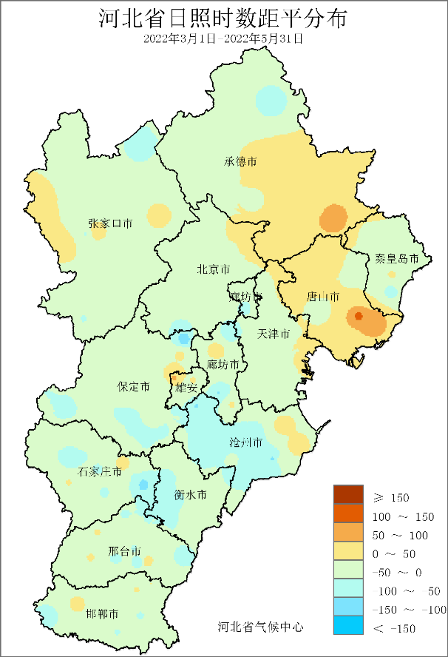
图9 河北省2022年春季日照时数 (小时) | 图10 河北省2022年春季日照时数距平(小时)
与常年相比，全省平均日照时数接近常年。空间分布上，除承德、唐山等地局部偏多外，其他大部分地区日照时数接近常年或偏少，张家口东北部、承德东北部、廊坊北部、保定南部、沧州大部、石家庄中部和东部、衡水西部等地偏少50小时以上，其中涿州偏少137.0小时，全省偏少最多（图10）。
3月，全省平均日照时数偏少34.3小时。空间分布上，全省平均日照时数属偏少年份。空间分布上，除迁西、滦南、乐亭等日照偏多外，其余地区均少于常年，张家口沽源、衡水西南部、邢台中部和东北部、邯郸局部等地日照时数偏少50小时以上，任县偏少69.1小时，为全省偏少最多。
4月，全省平均日照时数接近常年。空间分布上，张家口西部、承德东南部、唐山南部以及石家庄、沧州等地局部偏多20小时以上，宽城偏多46.9小时，为全省偏多最多，其他大部地区接近常年或偏少。
5月，全省平均日照时数接近常年。空间分布上，承德南部、唐山西北部和南部、邢台南部以及邯郸大部等地偏多20小时以上，广宗偏多50.0小时，为全省偏多最多，其他大部地区接近常年或偏少。

三、主要天气气候事件
季内天气复杂多变，大风和寒潮降温天气频发，其中大风天气局地性强，干旱露头并持续发展，5月上中旬出现持续阴雨寡照天气，进入5月下旬我省呈现温高、风大、雨少的气候特点，出现大范围的高温和干热风天气过程，沙河、永年和秦皇岛出现历史最早高温初日。

1、大风沙尘
2022年春季，河北共出现大风519站次，接近常年，较2021年偏少41.6%，为近五年最少（图11）；出现沙尘173站次，较常年偏少50.8%，较2021年偏少82.1%，为近五年第二少（图12）。季内，大风天气主要集中在4、5月，影响范围较小，共出现3次较大范围大风沙尘天气过程，分别是3月4日、3月25～26日、5月6日。

图11 河北省春季大风站次历年变化（站）

图12 河北省春季沙尘站次历年变化（站）
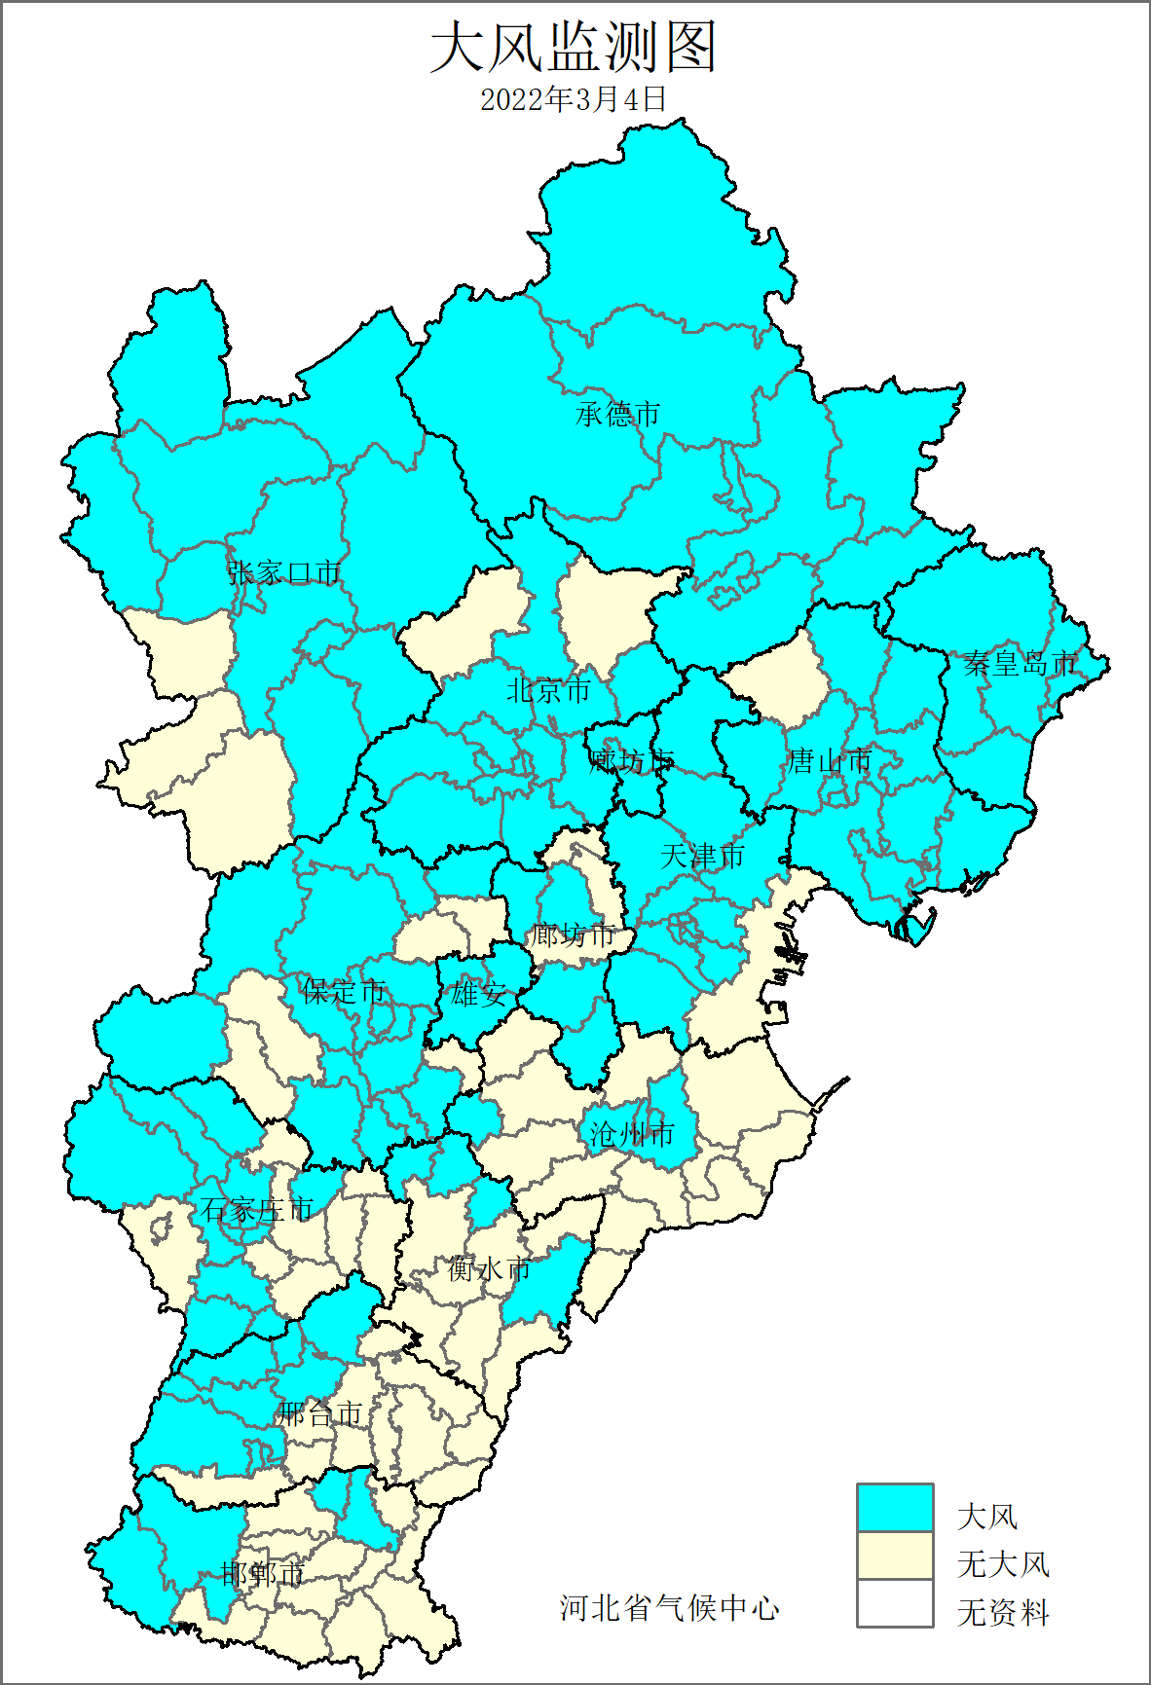 | 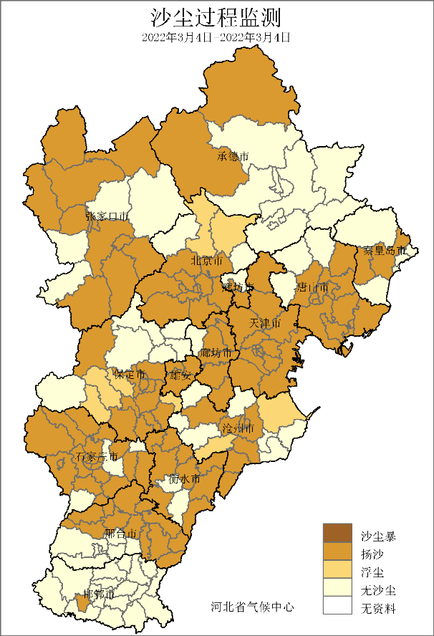
图13 河北省2022年3月4日大风过程监测 | 图14 河北省2022年3月4日沙尘过程监测
受冷空气影响，3月4日我省出现大范围大风天气，83个县（市、区）监测到大风天气（图13），影响范围为2013年来3月第二广，仅次于2020年（102个）；过程中6个县（市、区）风力达到10级，丰宁极大风速最大，为27.4m/s；赞皇、内丘等15个县（市、区）极大风速为有记录以来历史3月最大。受上游沙尘传输和大风天气的影响，当日出现大范围沙尘天气，影响覆盖全省11个地市和雄安新区，共计87个县（市、区），其中81个县（市、区）出现扬沙（图14），单日沙尘影响范围为2007年以来3月上旬最广。受沙尘影响，大部分地区最小能见度下降，康保最小能见度不足1km。
4月25～26日，受蒙古气旋和冷空气共同影响，冀北和冀南部分地区出现大风沙尘天气，沙尘天气影响15个县（市、区），其中14个县（市、区）出现扬沙（图15），主要分布在张家口和承德地区。26日，共有11个县（市、区）受沙尘影响，单日影响范围为2012年以来同期（4月下旬）第二广。
期间，全省24个县（市、区）出现极大风速超过17m/s的大风天气，其中康保、尚义、万全和丰宁为9级大风，康保极大风速为23.6m/s,为全省最大，固安极大风速突破历史同期（4月下旬）最大值。（图16）。
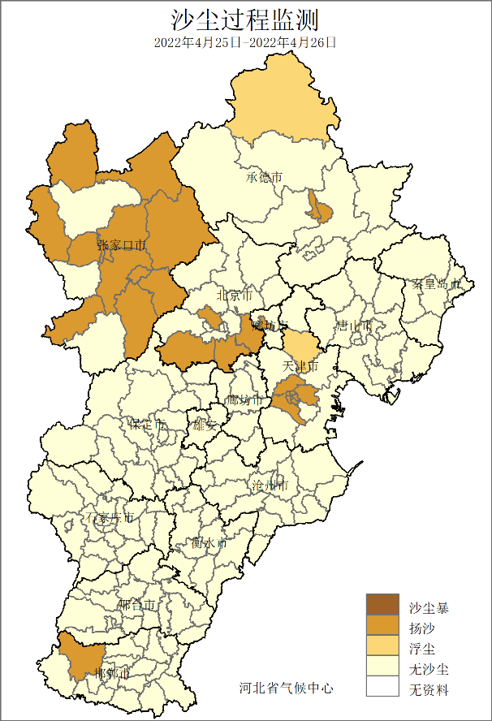 | 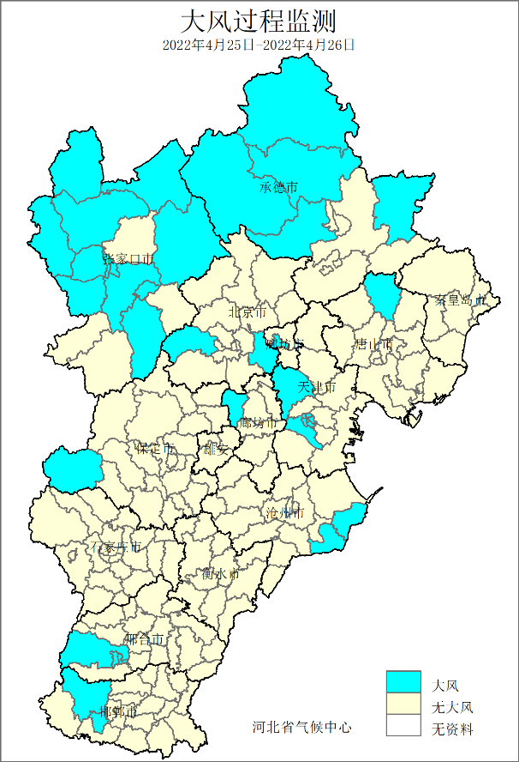
图15 河北省2022年4月25～26日沙尘过程监测 | 图16 河北省2022年4月25～26日大风过程监测
5月6日，受冷空气共同影响，全省有50个县（市、区）监测到大风天气，影响范围为1995年以来5月上旬同期第三广（2017年78站、2021年72站）（图17）。此次过程中7个县（市、区）风力达到9级，海兴风速最高为25.2m/s，达到10级。海兴、盐山和孟村等9个县（市、区）极大风速突破有记录以来历史5月最大。受上游沙尘传输和大风天气的影响，冀中南局部地区出现沙尘天气，行唐出现浮尘，晋州、栾城和高邑等12个县（市、区）出现扬沙（图18）。受沙尘影响，部分地区最小能见度下降，行唐（241m）和三河（881m）最小能见度不足1km。
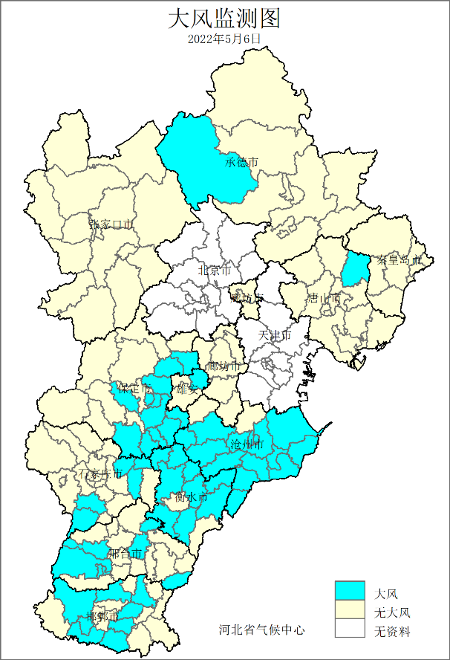 | 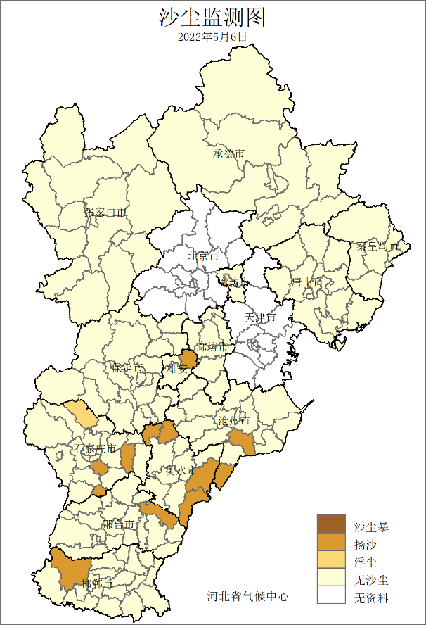
图17 河北省2022年5月6日大风过程监测 | 图18 河北省2022年5月6日沙尘过程监测

2、寒潮和降水
2022年春季，河北省共出现寒潮444站次，较常年偏多88.9%，为2007年以来第二多。寒潮过程主要出现在3、4月，其中3月16～19日和4月26～30日过程伴有雨雪天气，影响较大。
3月16～19日出现持续降温天气，各地日最低气温降至-23.8～1.0℃，沽源为全省最低（19日）。19日，全省平均最低气温下降至-4.5℃，为3月以来最低。过程中，全省大部分地区平均气温最大降幅在8℃以上，西北部和南部地区最大降幅超过12℃，张家口市区降幅全省最大，为16.6℃（图19）。新河（降幅14.4℃）平均气温最大降幅破3月历史极值，广宗（降幅14.3℃）、高碑店（13.1）最低气温最大降幅破3月历史极值。全省99个县（市、区）监测到寒潮，27个县（市、区）达到强寒潮等级，张家口的康保、尚义等5个县（市、区）达到特强寒潮等级（图20）。
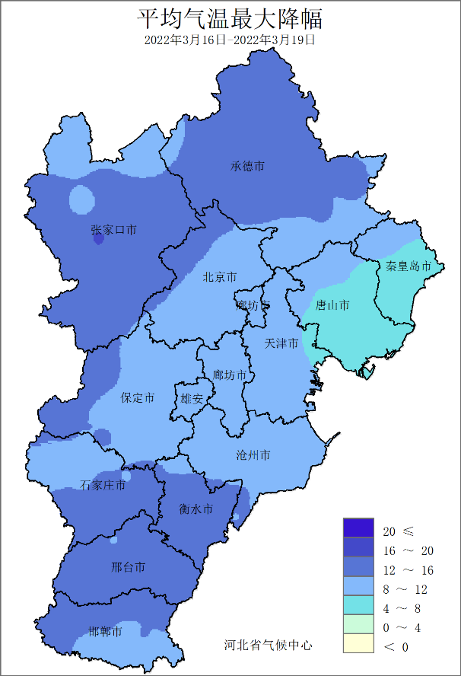 | 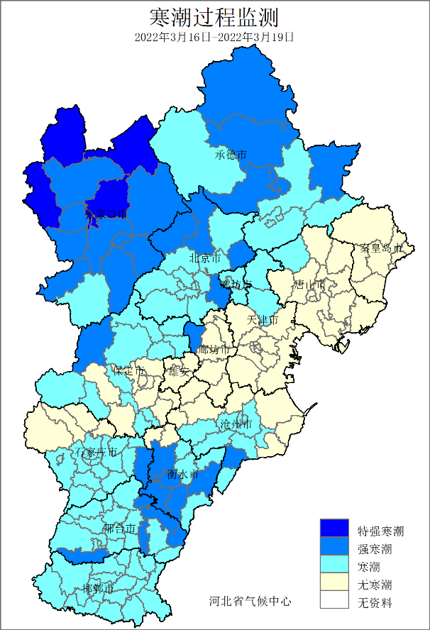
图19 河北省2022年3月16～19日平均气温最大降幅（℃） | 图20 河北省2022年3月16～19日寒潮过程监测
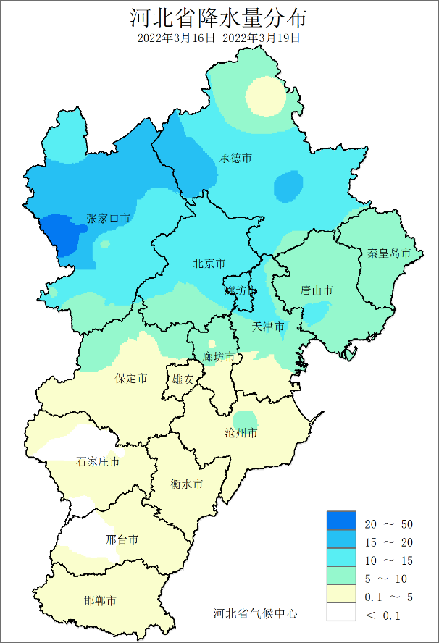  图21 河北省2022年3月16～19日降水量分布（毫米） | 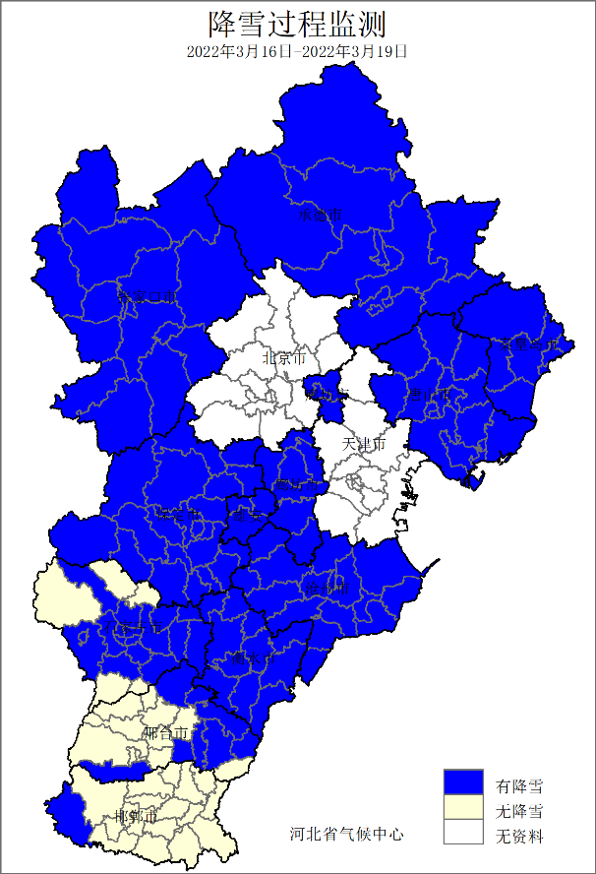  图22 河北省2022年3月16～19日降雪过程监测图
受冷空气影响，3月16～19日全省出现大范围雨雪天气，131个县（市、区）出现降水，平均降水量4.8毫米，北部大部分地区降水量超过10毫米，张家口北部和承德局部超过15毫米，怀安（24.4毫米）、万全（20.3毫米）超过20毫米，中部和南部大部分地区降水不足5毫米（图21）。
过程期间全省113个县（市、区）监测到降雪，降雪量在0.1～24.4毫米，主要集中北部（图22）。其中13个县（市、区）降雪量达到或超过10毫米，怀安最大，为20.7毫米（大暴雪）。尚义（18日，10.1毫米）、万全（17日，16.1毫米）日最大降雪量破同期（3月中旬）历史极大值。53个县（市、区）监测到积雪，最大积雪深度在1～21厘米之间；张北21厘米，为全省最大；张北、丰宁等12个县（市、区）最大积雪深度破历史同期（3月中旬）极大值。
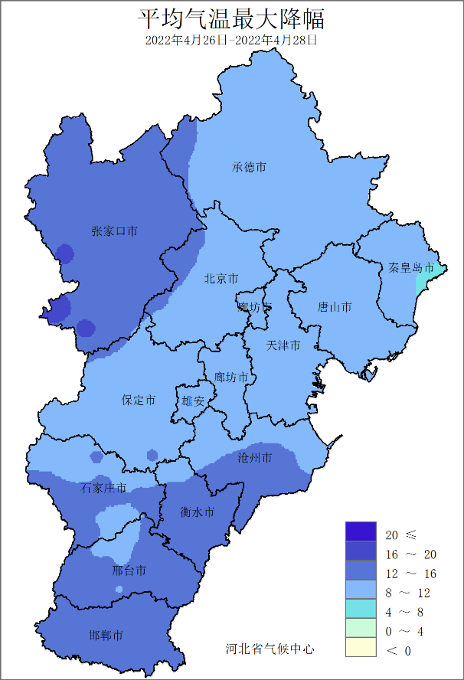  图23 河北省2022年4月26～28日平均气温最大降幅分布图（℃） | 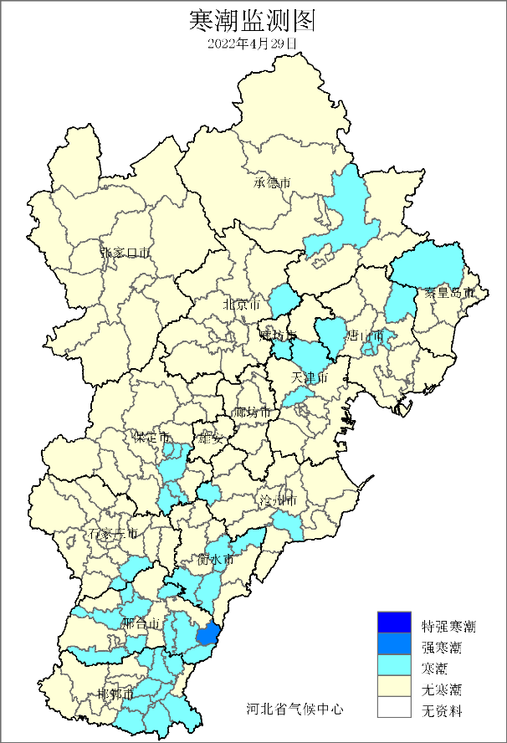  图24 河北省2022年4月29日寒潮过程监测图（℃）
4月26～28日，受冷空气影响，全省气温持续偏低，28日达到最低，平均气温为9.6℃，较26日下降9.6℃，全省最低气温出现在26日康保县，最低气温为-2.5℃。全省超过8成地区平均气温最大降幅达到10℃以上，张家口以及冀南大部等地区在12～16℃，阳原降幅达16.6℃，为全省最大（图23），怀安站平均气温最大降幅（16.5℃）突破历史同期（4月）极值。受此次过程影响27～28日，张家口北部和西南部以及保定西北部出现降雪。
4月29～30日，受冷空气再次影响，36个县（市、区）监测寒潮天气，清河和尚义达到强寒潮，寒潮影响区域主要分布在南部和东北部地区（图24）。29日寒潮范围最广，为35个县（市、区），单日影响范围为2003年以来同期（4月下旬）第二广，全省最低气温出现在30日的尚义县，最低气温为-7.4℃。行唐、栾城、临城等11个县（市、区）最低气温最大降幅突破历史同期（4月）极值，南和最低气温最大降幅15.6摄氏度，为全省降幅最大。

3、气象干旱
2022年春季，全省平均干旱日数为38.2天（轻旱及以上等级），接近常年，比2021年偏多19.3天（图25）。全省7成地区干旱日数在30天以上，石家庄大部、衡水南部和邢台大部等地区干旱日数超过50天，栾城81天，为全省最多（图26）。
3月中下旬降水较多，气象干旱较轻。4月受气温偏高、降水偏少影响，我省中西部地区气象干旱露头并持续发展，其中石家庄地区气象干旱发展迅速，到4月27日，气象干旱范围达到最大，影响全省120个县（市、区），其中张家口南部、唐山北部、雄安新区大部、廊坊中部、保定大部、石家庄、衡水西部和邢台北部等地区达到中旱以上等级，石家庄中西部达到重旱等级（图27）。
5月初，受气温偏高影响，气象干旱继续发展，5月6～12日，受阴雨天气影响，中部地区干旱有所缓解（图28），5月中下旬以来，受高温少雨影响，气象干旱持续发展，31日，全省五成地区达到中旱以上等级，临城、崇礼和丰宁等6个县（市、区）达到重度气象干旱等级（图29）。

图25 河北省春季逐日气象干旱变化（站）
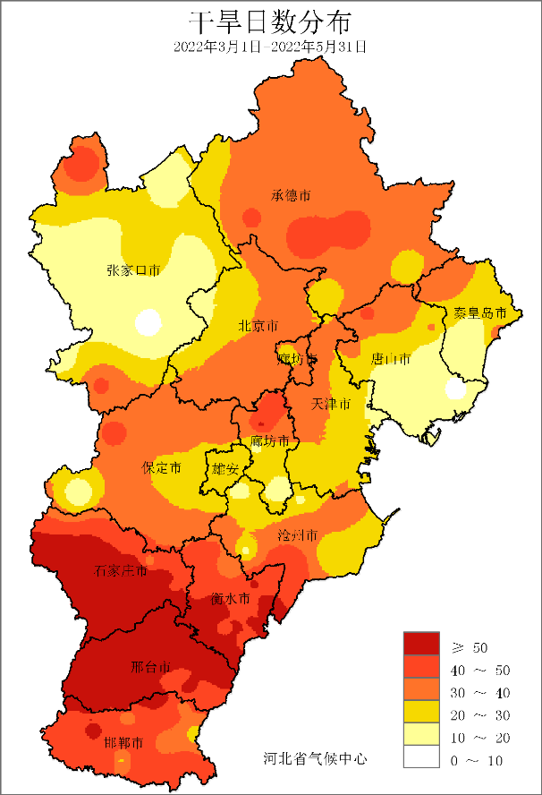  图26 河北省2022年春季干旱日数分布图 | 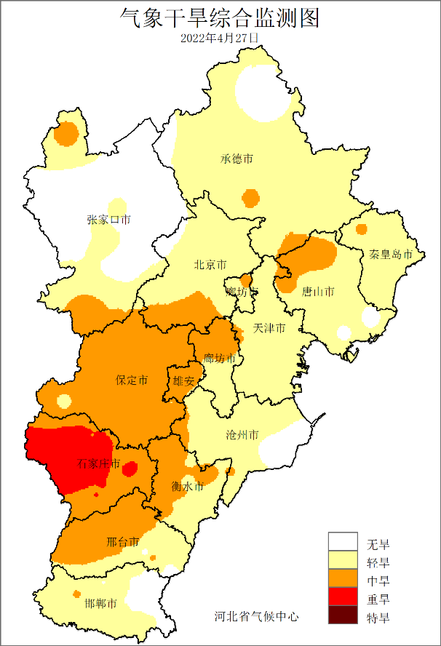  图27 河北省2022年4月27日气象干旱监测图
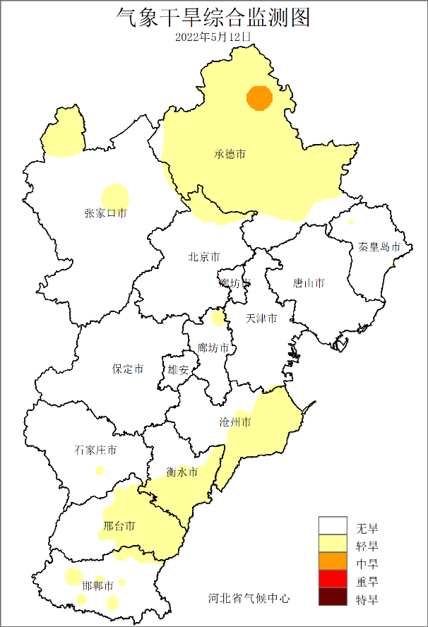  图28 河北省2022年5月12日气象干旱监测图 | 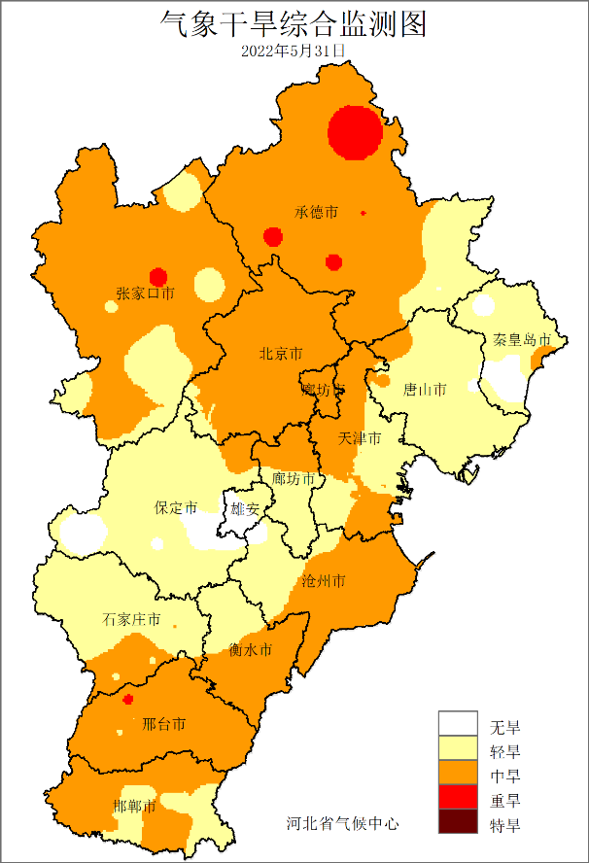  图29 河北省2022年5月31日气象干旱监测图

4、低温阴雨寡照
5月6～12日，受多股冷空气影响，气温持续偏低，全省平均气温12.9℃，较常年同期偏低5.2℃，为历史同期最低，111个县（市、区）平均气温为历史同期最低；期间，最低气温为-6.8℃，5月12日出现在张家口的康保县。空间上，大部分地区平均气温在12～16℃，张家口北部在8℃以下（图30）；全省除张家口中北部，承德局部外，大部分地区偏低4℃以上，石家庄中西部，保定中南部，雄安新区、廊坊南部、沧州西北部等地偏低6℃以上，石家庄站和邢台站偏低最多，为6.8℃（图31）。容城（7日，5.0℃）、固安（7日，3.2℃）、阜城（10日，5.6℃）日最低气温为历史同期最低。期间，6～8日，有13个县（市、区）降温幅度达到寒潮等级，康保、围场达到特强寒潮等级。
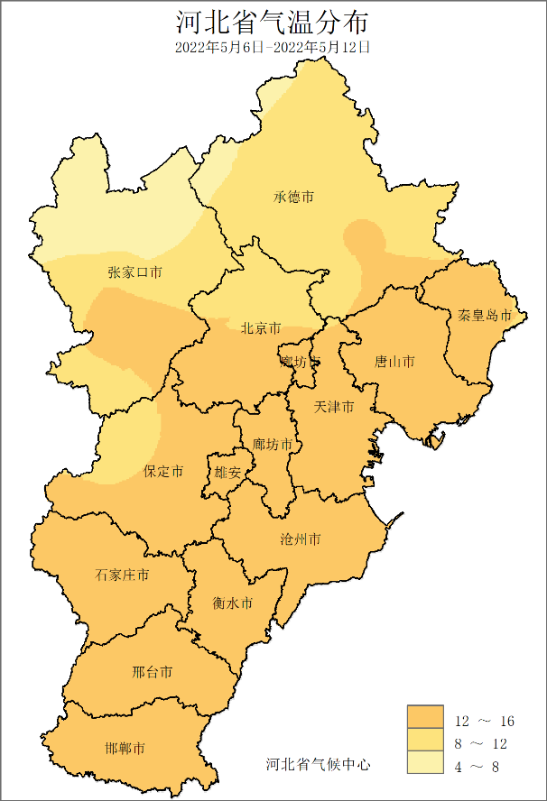  图30 河北省2022年5月6～12日气温分布 | 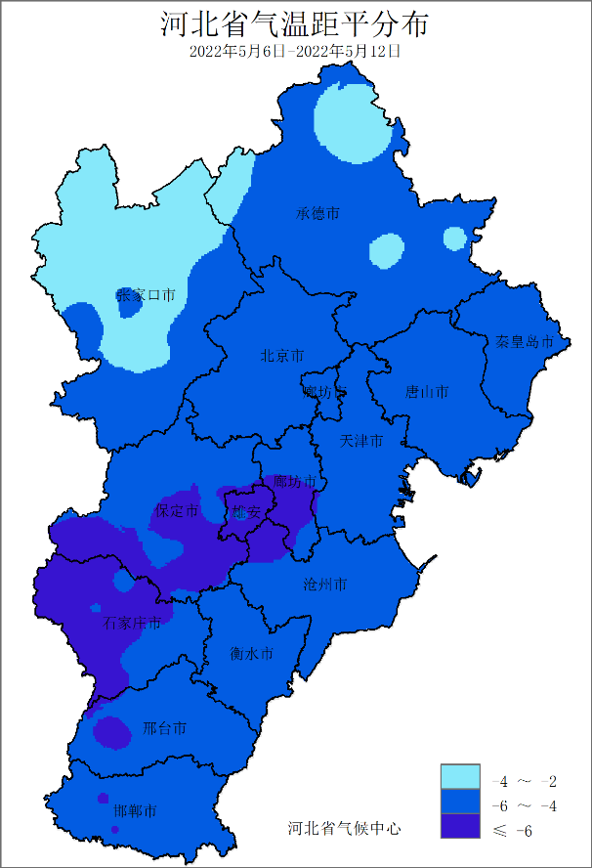  图31 河北省2022年5月6～12日气温距平分布
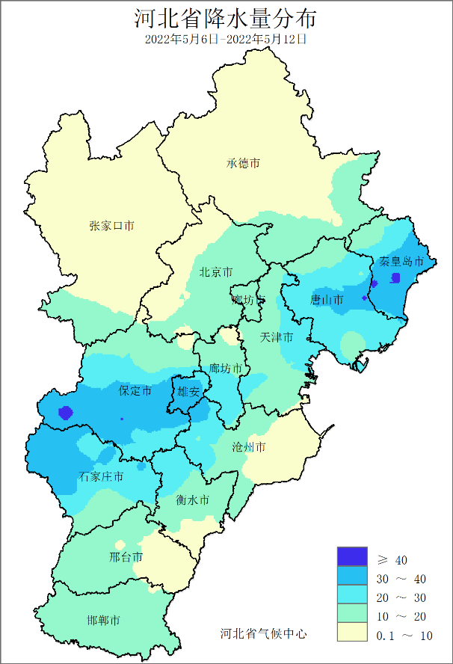  图32 河北省2022年5月6～12日降水量分布 | 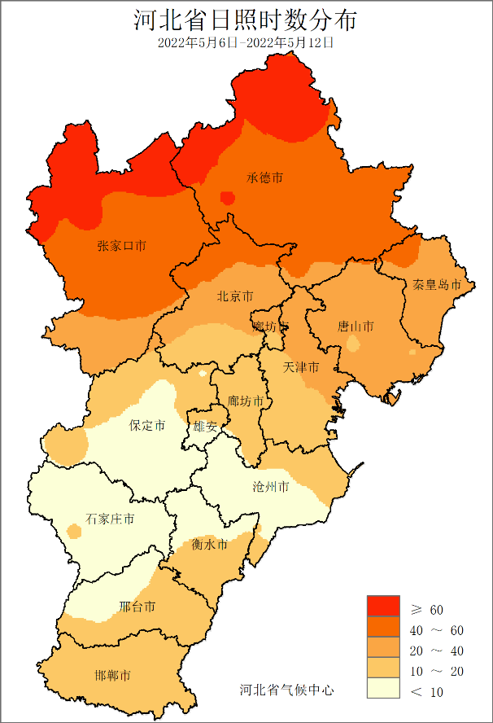  图33 河北省2022年5月6～12日日照时数分布

5月6～12日，全省平均降水量17.6毫米，较常年同期偏多74.3%，为2016年以来同期第二多。各地降水量在1.0～41.1毫米之间，抚宁和卢龙最多（图32）；期间，30个县市区出现连阴雨，盐山、海兴、孟村连阴雨日数最多，为6天。受阴雨天气影响，6～12日全省平均日照时数仅19.3小时，为历史同期最少，中南大部日照不20小时，保定中南部、石家庄大部、沧州大部、衡水西北部、邢台西北部等地日照时数不足10小时，赞皇最少，仅2.0小时（图33）。

5、高温和干热风
春季，全省共出现高温天气（≥35℃）153站次，较常年同期偏多52.2%。4月9日，邯郸的永年（35.6℃）和武安（35.0℃）、邢台的沙河（35.1℃）出现今年我省首次高温天气，其中沙河和永年为历史最早高温初日，5月21日秦皇岛35.6℃，为历史最早高温初日；5月末，出现大范围高温、干热风天气。
5月27～28日，受暖气团影响，气温持续上升，28日全省平均气温27.0℃，为春季最高，各地平均气温在18.4～29.2℃，怀安、宣化、滦平28日平均气温突破历史5月极值。期间，48个县（市、区）出现高温天气（≥35℃）（图34），最高气温为37.7℃，出现在5月28日张家口的涿鹿县。高温区域主要分布在张家口中部，廊坊大部、保定西南部、雄安新区北部、沧州北部、石家庄大部、衡水南部、以及邢台、邯郸两市的西部。
31日，再次受暖气团影响，出现我省今年以来最大范围高温天气，主要集中在冀南地区，其中石家庄和邢台两市西部、邯郸西北部达到38℃以上高温，平山日最高气温达到39.9℃，为全省最高（图35）。
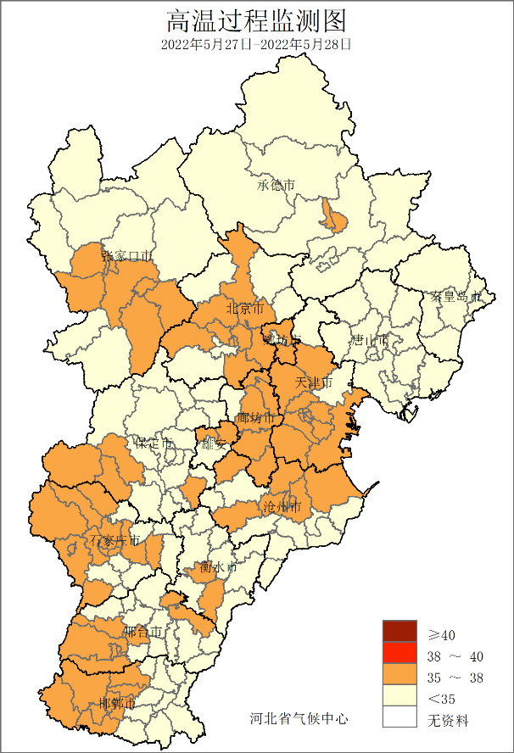  图34 河北省2022年5月27～28日高温过程监测图 | 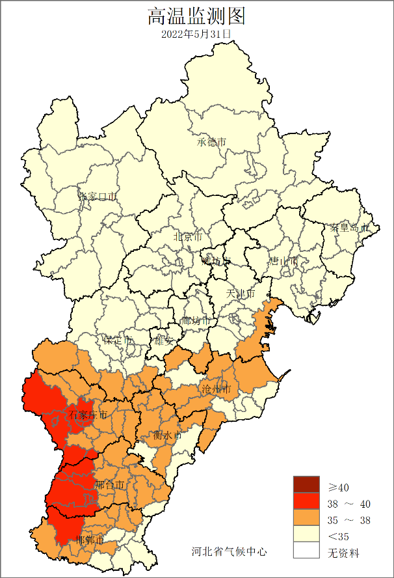  图35 河北省2022年5月31日高温过程监测图
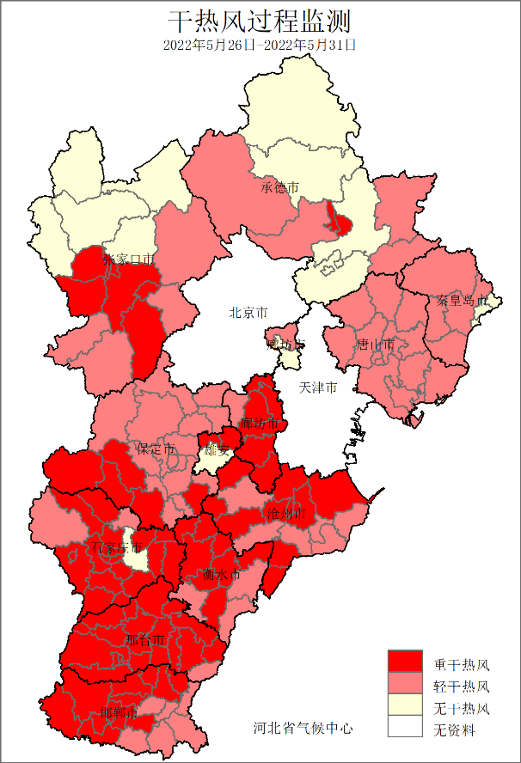
图36 河北省2022年5月26～31日干热风过程监测图
受暖气团影响，我省大部分地区呈现温高、风大、湿度低的特点，5月24～31日，全省连续8天共计72个县（市、区）监测到大风天气，31日范围最广，影响全省42个县（市、区）。根据干热风指标监测显示，26～31日全省有128个县（市、区）出现干热风，其中74个县（市、区）达到重度干热风（图36），27日92个县（市、区）出现干热风，发生范围为历史同期（5月下旬）第五广。

四、雄安新区和崇礼区气候特征
春季，雄安新区平均气温14.8℃，较常年偏高0.5℃，较2021年偏高0.1℃。平均降水量48.7毫米，较常年偏少18.2%，较2021年偏多42.0%。平均日照时数700.2小时，较常年偏多15.8小时，较2021年偏少28.7小时。季内，雄安新区主要气象灾害有大风、沙尘、大雾、霾、干热风、高温和干旱天气。大风日数3.3天，较常年偏多1.3天，为2007年以来第二多；沙尘日数1.7天，较常年偏少0.4天；大雾发生日数4天，较常年偏多1.9天，为2009年以来第四多；霾发生日数4.3天，较常年偏多1.5天；5月中旬以来干热风发生日数3.3天，较常年偏多2天；高温发生日数0.7天，与常年持平；干旱发生日数23.3天，较常年偏少9.3天。
春季，崇礼区平均气温6.3℃，较常年偏高0.3℃，较2021年偏低0.1℃。平均降水量46.2毫米，较常年偏少43%，较2021年偏少25.5%。平均日照时数704.1小时，较常年偏少47.4小时，较2021你那偏多100.1小时。季内，崇礼区主要气象灾害有寒潮、大风、沙尘和干旱天气。其中，寒潮日数10天，较常年偏多3.7天，是2007年以来第二多；大风日数2天，较常年偏少1.1天；沙尘日数2天，较常年偏少2.2天；干旱发生日数30天，较常年偏少0.4天。

五、气候影响评估

1、气候与农业
3月我省大部分冬小麦处于返青起身期，南部开始拔节。月内麦区大部月平均气温较常年偏高，日照上旬偏多，中下旬偏少，但未出现长时间连续性寡照光，光温条件能够满足冬小麦生长发育和设施蔬菜健壮生长需求。月内出现多次较大范围降水过程，主要出现在中、下旬，降水量北部和东部偏多，西南部偏少，由于前期底墒较好，目前大部分麦田墒情适宜，水分条件能够满足冬小麦现阶段生长发育需要。
4月冬小麦处于拔节～开花期，发育期较常年偏早3～5天左右；梨、杏、桃等果树处于开花～幼果期；棉花、春玉米、花生等作物处于播种出苗期。月内温度多波动，降温过程造成部分果树花期和幼果期霜冻危害，同时，低温对邯郸、邢台麦区进入抽穗开花期的冬小麦花丝生长和开花授粉造成一定影响。月内大部地区降水偏少，随着气温升高，土壤水分蒸发量增加，部分地区出现旱情，4月中旬开始干旱面积明显扩大。月内大部分时段日照充足，利于冬小麦、设施蔬菜和林果生长，仅27～29日出现阴雨寡照天气，每天日照时数3小时以下，对冬小麦和设施蔬菜生长略有影响。
5月冬小麦处于抽穗～乳熟期，棉花为播种～第五真叶期；春玉米为播种～七叶期。月内麦区和棉区平均气温为19～22℃，春玉米区14～19℃，大部接近常年。6～12日我省出现持续低温阴雨天气过程，因最低气温持续时间较短，降温过程对冬小麦抽穗开花影响不大，其他时段无明显大范围降水，部分麦田出现不同程度的旱情。中下旬出现干热风天气过程，由于我省麦区干热风以轻度和中度为主，重度干热风发生较少，且重度干热风时持续时间较短，主要发生在灌浆后期，此时中南部麦区大部已处于乳熟期，产量已基本形成，干热风对墒情较好的麦田影响不大。根据5月30日实地考察情况，墒情较好的麦田受干热风影响较轻，冬小麦旗叶与麦穗大部呈绿色，籽粒灌浆正常，但墒情较差和部分麦田外围边缘地段的小麦受到干热风影响，出现麦秆、叶片和穗整体发黄，呈现提前成熟的现象。月内日照充足，平均每天日照时数8～10小时，大部接近常年，从各旬看，上、中旬偏少，下旬偏多，日照条件整体利于冬小麦灌浆和春播作物苗期生长。

2、气候与水资源
2022年春季，全省平均降水量44.0毫米，折合降水资源量84.3亿立方米，较常年偏少38.4%，比2021年同期偏少18.4%，属枯水年（图37）。各流域中，子牙河流域降水资源量最多，为18.2亿立方米，永定河最少，为7.1亿立方米（图38）。

图37 河北省历年春季降水资源量变化（亿立方米）

图38 2022年春季河北省各流域水资源量（亿立方米）

3、气候与交通
春季，全省平均交通运营不利天气（10毫米以上降水、雪、雨凇、雾、扬沙、沙尘暴、大风）日数为10.0天，较常年同期偏少0.3天（图39）。各地交通不利天气日数在2～44天，冀北大部分地区在10～20天，张家口北部、承德西部在20天以上，康保44天，为全省最多（图40）。与常年相比，张家口北部、承德大部、唐山东北部以及秦皇岛北部偏多2天以上，局部地区偏多5天以上，康保偏多10.9天，为全省偏多最多；冀中南部分地区偏少2天以上，邯郸偏少11.9天，为全省偏少最多（图41）。

图39 河北省2022年春季交通运营不利天气日数历年变化（天）
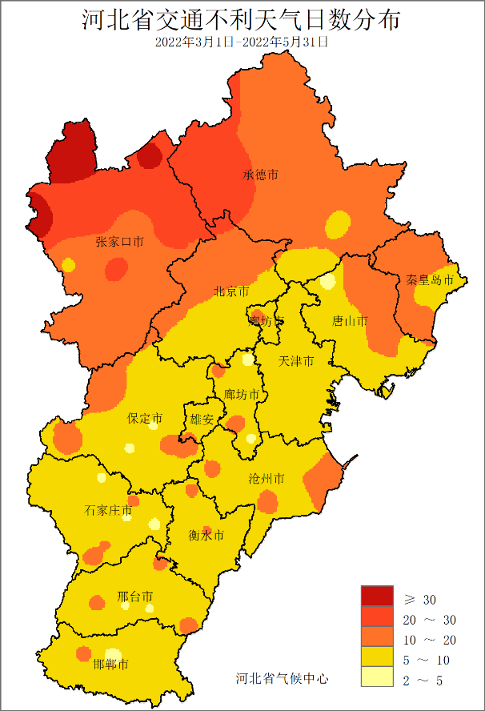 | 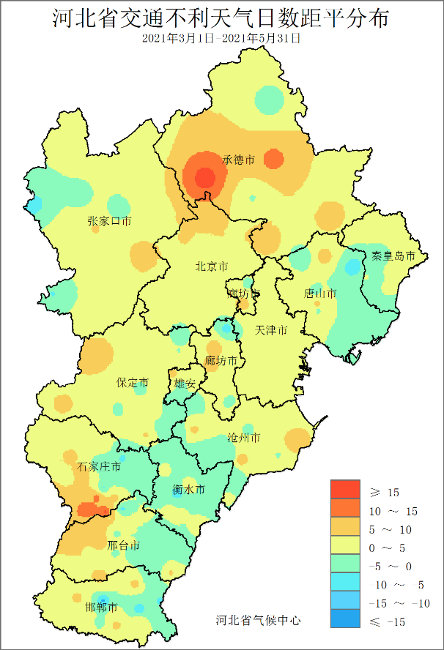
图40 河北省2022年春季交通运营不利天气日数分布图（天） | 图41 河北省2022年春季交通运营不利天气日数距平分布图（天）

六、夏季气候展望与建议
预计2022年夏季（6-8月）我省降水量较常年偏多，其中北部地区降水量较常年偏多1-2成，其他地区降水量较常年偏多2-5成，降水季节内变化较大，短时强降水和强对流天气发生较频繁，暴雨日数较常年偏多。全省平均气温较常年略偏高，大部分地区偏高0.5℃左右。
夏季全省降水不同程度偏多，可能出现阶段性强降水天气，且正逢中高考，各地应密切关注气象部门发布的天气预报预警，针对可能出现短时强降水、大风冰雹、雷暴等高影响天气，采取措施予以防范；积极做好夏收夏种工作，抓住晴好天气及时收获已成熟冬小麦，夏播区墒情较差的地块需造墒播种；积极做好夏玉米等夏播作物的备播工作，做到收获一块播种一块，播种时及时清理麦茬麦糠，以减少后期虫害、草害的发生。

主班：许 康
副班：邵丽芳
签发：于长文

